Правила здорового образа жизни  - Заниматься физической культурой, хотя бы 30 мин в день.  - Рационально питайтесь. Ешьте больше пищи, содержащей клетчатку и цельные зерна, и меньше – пищу, содержащую сахар и приготовленную из пшеничной муки.    - В течение дня пейте больше жидкости. К тому же это благотворно сказывается на состоянии кожи, позволяя продлить ее молодость.  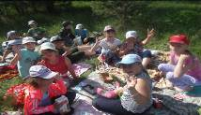  - Соблюдайте режим дня. Ложитесь и вставайте в одно и то же время. Это самый простой совет выглядеть красивым, здоровым и отдохнувшим.  - Закаливайте свой организм.   |  | Загадки про спорт и здоровый образ жизни.  Этот конь не ест овса,  Вместо ног – два колеса.  Сядь верхом и мчись на нем,  Только лучше правь рулем.  (Велосипед)  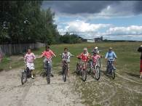  Он лежать совсем не хочет.  Если бросить, он подскочит.  Чуть ударишь, сразу вскачь,  Ну, конечно – это ...  (Мяч)  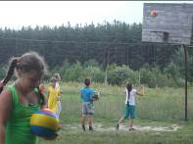  Есть ребята у меня  Два серебряных коня.  Езжу сразу на обоих  Что за кони у меня?  (Коньки)  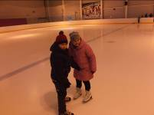 |  | 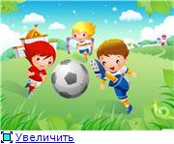  Муниципальное бюджетное общеобразовательное учреждение «Саконская средняя школа» Ардатовского муниципального района  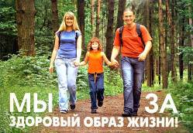  «СПОРТ – альтернатива пагубным привычкам»  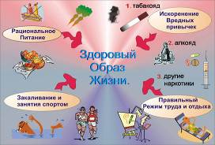  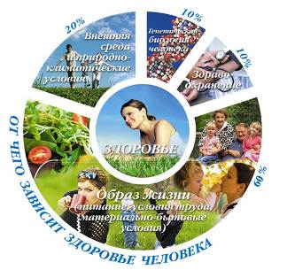  Я ВЫБИРАЮ СПОРТ!
Мы живем спортивной жизнью!  Присоединяйтесь к нам!  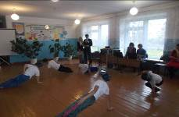  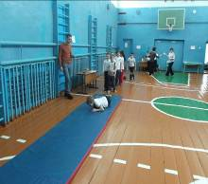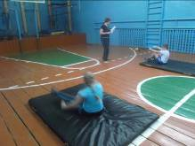 |  | О ЗДОРОВЬЕ  Здоровье — состояние физического, духовного, социального благополучия, а не только отсутствие болезней и физических дефектов.  Физическое здоровье — естественное состояние организма, обусловленное нормами, нормальным функционированием всех его органов и систем. Если хорошо работают все органы и системы, то и весь организм человека (система саморегулирующаяся) правильно функционирует и развивается.  Психологическое здоровье — зависит от состояния головного мозга, оно характеризуется уровнем и качеством мышления, развитием внимания и памяти, степенью эмоциональной устойчивости, развитием волевых качеств.  Нравственное здоровье — определяется теми моральными принципами, которые являются основой социальной жизни человека, т.е. жизни в определенном человеческом обществе. |  | Здоровый образ жизни  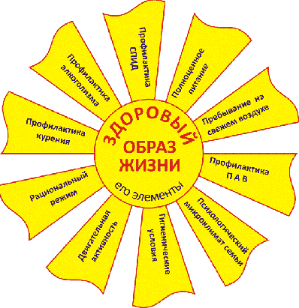  Витамины  Закаливание  Режим  Движение  Отдых  Нездоровый образ жизни  Курение  Гиподинамия  Алкоголь  Болезни  Наркотики

